Mechelen 25 maart 2021
Beste ouders
Het overlegcomité heeft woensdag 24 maart 2021 beslist dat de lessen in de week voor de paasvakantie opgeschort worden in het lager en secundair onderwijs. Het doel hiervan is een verdere verspreiding van het coronavirus in te dijken en de kwetsbare groepen te beschermen. Het kleuteronderwijs blijft wel open, hoewel het virus geen onderscheid kent in leeftijd. Ook kleuters kunnen besmet geraken/zijn en het virus overdragen.

Katholiek Onderwijs Vlaanderen adviseerde donderdagavond 25 maart om ook de lessen in het kleuteronderwijs op te schorten.

Het schoolbestuur KITOS volgt het advies van Katholiek Onderwijs Vlaanderen en besliste in samenspraak met de directies om ook de lessen voor de kleuters niet te laten doorgaan van maandag 29 maart tot en met vrijdag 2 april 2021.

Concreet betekent dit voor onze school:

Voor de kleuters:

- Wij voorzien zelf noodopvang voor onze kleuters waarvan de ouders echt geen opvang kunnen voorzien (essentiële beroepen én met attest van de werkgever, en kwetsbare gezinnen). Wij zien ons genoodzaakt de kinderen zoveel mogelijk spelmomenten buiten te laten beleven. Zieke kinderen (ook met lichte ziektesymptomen) blijven thuis.
- We stellen een solidariteitsplan op voor deze noodopvang. Concreet betekent dit dat er een beurtrol opgesteld wordt met het volledig schoolteam waarbij elke dag een beperkt aantal leerkrachten van de kleuter- én/of lagere school ‘sport en spel’ zullen geven aan de kleuters.
- Wens je gebruik te maken van deze noodopvang voor je kleuter, contacteer dan je directie voor zaterdag 26/3/2021 via info@umbasis.be. Geef ook aan op welke dagen en van hoe laat tot hoe laat u opvang nodig hebt ( de school is geopend tussen 07.00 u en 19.00 u).

Voor de leerlingen van de lagere school
Voor de leerlingen van de lagere school organiseert de stad Mechelen waardevolle en fijne noodopvang, i.s.m. o.a. Circolito, YES en YETI. Deze noodopvang is er alleen voor ouders met essentiële beroepen (met attest van de werkgever) en kwetsbare gezinnen. Inschrijven voor deze noodopvang kan via de website van de stad Mechelen: www.mechelen.be/noodopvang, vanaf vrijdag 26 maart 2021, 12.00 uur. Wij bedanken de stad Mechelen dat ze dit initiatief in samenspraak met alle onderwijspartners zeer snel hebben opgezet. Voor verdere vragen over deze noodopvang kan je terecht bij de directie.

- Tijdens de paasvakantie organiseert onze school géén opvang.

- De oudercontacten in de lagere school kunnen enkel online doorgaan. Er is geen live- aanbod ( wandelcontacten, overleg buiten, …). Ouders die geen of slechte toegang hebben tot het online gebeuren, kunnen een afspraak maken met de leerkracht na de paasvakantie.

- Telaatkomers kunnen niet meer tot de school worden toegelaten.

- De boerderijschool van de eerste graad gaat niet door. De slaapruimtes kunnen – zelfs na versoepelingen- onvoldoende coronaproof worden ingericht. Er zal wel- als de overheid dit toelaat- een leuke schoolreis zijn. Wij storten het verschil tussen de prijs en het bedrag dat u al betaald hebt terug.

- Het is nog te vroeg om al een beslissing te nemen over de zeeschool. Daar laten de ruimtes een inrichting toe die volledig coronaproof is. We communiceren hier opnieuw over als er meer duidelijkheid is.

- Het rapport van de lagere school kan op twee momenten worden uitgedeeld : vrijdag 26 maart 2021 of maandag 19 april 2021. Dit wordt per leerjaar door de leerkrachten bepaald.

We blijven met het schoolbestuur en de directies de situatie op de voet opvolgen. Onder voorbehoud van de evolutie van de pandemie is het streefdoel dat alle leerlingen van het basis- en secundair onderwijs vanaf maandag 19 april opnieuw 100 % contactonderwijs volgen.

Het schoolbestuur bedankt nog eens uitdrukkelijk alle directies en leerkrachten voor hun onaflatende wendbaarheid en inzet. Zij blijven in de vuurlinie staan en zorgen intussen met een groot hart voor al onze kinderen. Wij kunnen hiervoor alleen maar groot respect betonen. Wij zijn ook dankbaar voor de grote solidariteit die er heerst tussen de kleuter- en lagere school.

We zijn er ons van bewust dat deze opschorting van de lessen opnieuw zwaar weegt op heel wat ouders. Wij hadden jullie kinderen nog heel graag in de klas bezig gezien. Laten we samen nog even volhouden. Samen krijgen we het virus zeker klein! Samen op weg naar betere tijden!

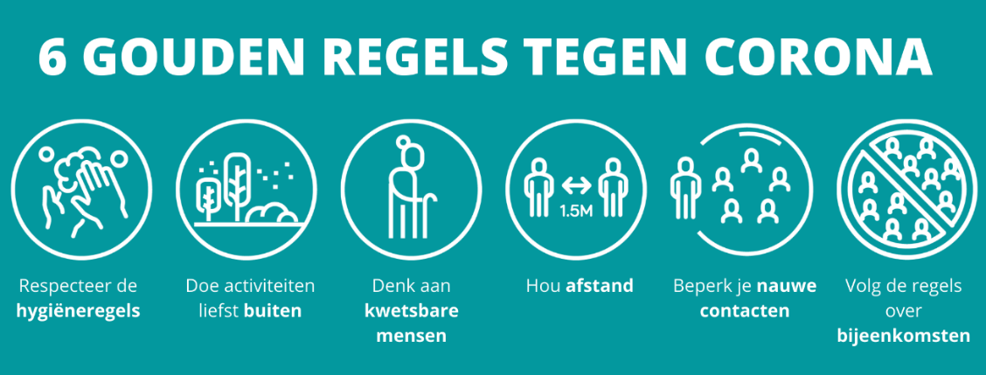

Het schoolbestuur vzw KITOS

Francis Van Caer, afgevaardigd bestuurder Rita Dunon, voorzitter

